Resolución del Pleno del Instituto de Transparencia, Acceso a la Información Pública y Protección de Datos Personales del Estado de México y Municipios, con domicilio en Metepec, Estado de México, a quince de agosto de dos mil dieciocho.

VISTO el expediente electrónico formado con motivo del recurso de revisión número 02055/INFOEM/IP/RR/2018, interpuesto por el C. XXXXXXXXXXXXXXXXX en lo sucesivo El Recurrente, en contra de la respuesta de Servicios Educativos Integrados al Estado de México, en lo subsecuente El Sujeto Obligado, se procede a dictar la presente resolución.

A N T E C E D E N T E S D E L A S U N T O
PRIMERO. De la Solicitud de Información.
Con fecha tres de mayo de dos mil dieciocho, el recurrente, presentó a través del Sistema de Acceso a la Información Mexiquense (SAIMEX) ante el sujeto obligado, solicitud de acceso a la información pública, registrada bajo el número de expediente 00083/SEIEM/IP/2018, mediante la cual solicitó información en el tenor siguiente:

“De la Escuela Secundaria General Particular Instituto Melchor Ocampo, con clave de centro de trabajo 15PES1407T solicito: Documento que acredite el cumplimiento con las evaluaciones de desempeño que se les aplica a los docentes que prestan sus servicios. Información proporcionada para satisfacer las necesidades del Sistema Estatal de Información y Gestión Educativa. Informe de actividades y rendición de cuentas después de cada ciclo escolar ante toda la comunidad educativa. Documento que acredite la aplicación relativa a la normatividad y lineamientos expedidos por la Autoridad Educativa Federal a los que deberán sujetarse el expendio y distribución de alimentos y bebidas preparados y procesados dentro de cada plantel de educación básica. Indicadores sobre su avance en la aplicación de métodos para prevenir y eliminar cualquier forma de discriminación y de violencia.” [Sic]

Haciéndose constar que del acuse de la solicitud de información contenida en el expediente electrónico del SAIMEX, se aprecia que la recurrente eligió como modalidad de entrega de información solicitada “a través del SAIMEX”

SEGUNDO. De la respuesta del Sujeto Obligado.
En el expediente electrónico formado en el sistema SAIMEX, se aprecia que en fecha veinticuatro de mayo de dos mil dieciocho el sujeto obligado emitió su respuesta, en los términos siguientes:

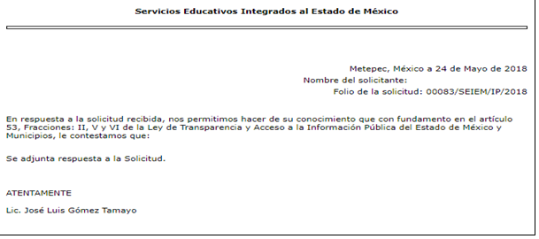

Adjuntando tres archivos, los cuales se denominan: “SOL 0083IP2018 .pdf, Anexo 2 Sol 083IP2018.pdf, Anexo 1 Sol 083IP2018.pdf”, , mismos que no se insertan al ser del conocimiento de las partes, sin embargo seran objeto de estudio más adelante.

TERCERO. Del recurso de revisión.
Inconforme con la respuesta del sujeto obligado, el recurrente interpuso el recurso de revisión, en fecha treinta y uno de mayo de dos mil dieciocho, el cual fue registrado en el sistema electrónico SAIMEX, con el expediente número 02055/INFOEM/IP/RR/2018, en el cual arguye, las siguientes manifestaciones:
Acto Impugnado:

“Entrega de información incompleta."[Sic]

Razones o Motivos de Inconformidad:
“De los cinco puntos el Sujeto Obligado solamente contesta, de manera incompleta, tres puntos, lo anterior sin motivación ni justificación alguna por parte de la autoridad llámese Sujeto Obligado.”[Sic]

CUARTO. Del turno del recurso de revisión.
Medio de impugnación que le fue turnado a la Comisionada Zulema Martínez Sánchez, por medio del sistema electrónico en términos del arábigo 185 fracción I de la Ley de Transparencia y Acceso a la información Pública del Estado de México y Municipios, del cual recayó acuerdo de admisión en fecha seis de junio de dos mil dieciocho, determinándose en él, un plazo de siete días para que las partes manifestaran lo que a su derecho corresponda en términos del numeral ya citado.
QUINTO. De la etapa de instrucción.
Una vez abierta la etapa de instrucción, se observa que el sujeto obligado en fecha quince de junio de dos mil dieciocho, adjuntó a la etapa de manifestaciones un archivo denominado “INFORME DE JUSTIFICACIÓN 02055INFOEMIPRR2018 RUBRICA.pdf”, asimismo se puede apreciar en el sistema SAIMEX que el particular no realizó manifestación ni alegato alguno, de igual modo no se llevaron a acabo audiencias ni diligencia alguna.
Debido a lo anterior, se decretó el cierre de instrucción mediante proveído de fecha dos de agosto de los corrientes.

C O N S I D E R A N D O
PRIMERO. De la competencia.
Este Instituto de Transparencia, Acceso a la Información Pública y Protección de Datos Personales del Estado de México, es competente para conocer y resolver el presente recurso de revisión interpuesto por la recurrente conforme a lo dispuesto en los artículos 6, apartado A, fracción IV de la Constitución Política de los Estados Unidos Mexicanos, 5, párrafos vigésimo, vigésimo primero y vigésimo segundo fracción IV de la Constitución Política del Estado Libre y Soberano de México, 1, 2 fracción II, 13, 29, 36 fracciones II y III, 176, 178, 179 fracción I, 181 párrafo tercero, 182, 185, 188 y 194 de la Ley de Transparencia y Acceso a la Información Pública del Estado de México y Municipios, 9 fracciones I, XXIV, 11 y 14 fracción I del Reglamento Interior del Instituto de Transparencia, Acceso a la Información Pública y Protección de Datos Personales del Estado de México.

SEGUNDO. Sobre los alcances del recurso de revisión.
Derivado de la impugnación realizada, es menester señalar que el recurso de revisión inmerso en la Ley de Transparencia vigente en la entidad, tiene el fin y alcance que señalan los numerales 176, 179, 181 párrafo cuarto, 194 y 195 y demás aplicables de la Ley de Transparencia y Acceso a la Información Pública del Estado de México y Municipios vigente, el cual será analizado conforme a las actuaciones que obren en el expediente electrónico, con la finalidad de reparar cualquier posible afectación al derecho de acceso a la información pública y garantizando el principio rector de máxima publicidad.
TERCERO. De las causas de improcedencia.
En el procedimiento de acceso a la información y de los medios de impugnación de la materia, se advierten diversos supuestos de procedibilidad que deben estudiarse con la finalidad de dar cumplimiento a los principios de legalidad y objetividad inmersos en el artículo 9 de Ley de Transparencia y Acceso a la Información Pública del Estado de México y Municipios, en correlación con la seguridad jurídica que debe generar lo actuado ante este Organismo garante.

Siendo una facultad legal entrar al estudio de las causas de improcedencia que hagan valer las partes o que se adviertan de oficio por este Resolutor debe ser objeto de análisis previo al estudio de fondo del asunto; presupuestos procesales de inicio o trámite de un proceso, dotando de seguridad jurídica las resoluciones, máxime que se trata de una figura procesal adoptada en la ley de la materia, la cual permite dilucidar alguna causal que impida el estudio y resolución, cuando una vez admitido el recurso de revisión se advierta una causa de improcedencia que permita sobreseerlo, sin estudiar el fondo del asunto.

Estudio oficioso o a petición de parte que no son incompatibles con el derecho de acceso a la justicia, ya que éste no se coarta por regular causas de improcedencia y sobreseimiento con tales fines.
Así las cosas, del análisis del expediente electrónico no se actualiza ninguna causa de improcedencia de las referidas en el artículo 191 de la Ley de Transparencia y Acceso a la Información Pública del Estado de México y Municipios, ni mucho menos se hizo valer causa de improcedencia alguna por las partes, que resulte dable abordar, encontrándose actualizados todos los presupuestos procesales para atender el fondo del asunto, en los términos del considerando posterior.

CUARTO. Estudio y resolución del asunto.
Considerando lo requerido por la hoy recurrente se procede analizar el contenido íntegro de las actuaciones que obran en el expediente electrónico, para estar en posibilidad de dictar el fallo correspondiente conforme a derecho, y apegándose en todo momento al principio de máxima publicidad consagrado en nuestra Constitución Federal, Local y demás leyes aplicables en la materia, así como en los tratados internacionales en los que el Estado Mexicano sea parte, en concordancia con el párrafo tercero del artículo 1 de la Constitución Federal y el diverso 8 de la Ley de Transparencia local.

Es importante resaltar que no debe perderse de vista que el derecho de acceso a información pública se trata de un derecho humano, mismo que en términos del artículo 1° de la Constitución Política de los Estados Unidos Mexicanos, esta autoridad tiene la ineludible obligación de promoverlo, respetarlo, protegerlo y garantizarlo, lo que deriva en que se deben reparar las violaciones al derecho humano en cuestión, incluso se prevé que se deberán interpretar las normas favoreciendo en todo tiempo a las personas con la protección más amplia.

Resulta indispensable referir que el derecho de acceso a la información pública implica que cualquier persona pueda acceder y conocer la información contenida en los documentos que se encuentran en posesión de los Sujetos Obligados.

Así que la obligación de acceso a la información se tendrá por cumplida cuando el solicitante tenga a su disposición la información requerida, o cuando realice su consulta en el lugar que ésta se localice, conforme a los artículos 3 fracción XI, XII 4, 12 y 24 último párrafo de la Ley de Transparencia y Acceso a la Información Pública del Estado de México y Municipios:

“Artículo 3. Para los efectos de la presente Ley se entenderá por:
…

XI. Documento: Los expedientes, reportes, estudios, actas, resoluciones, oficios, correspondencia, acuerdos, directivas, directrices, circulares, contratos, convenios, instructivos, notas, memorandos, estadísticas o bien, cualquier otro registro que documente el ejercicio de las facultades, funciones y competencias de los sujetos obligados, sus servidores públicos e integrantes, sin importar su fuente o fecha de elaboración. Los documentos podrán estar en cualquier medio, sea escrito, impreso, sonoro, visual, electrónico, informático u holográfico;

XII. Documento electrónico: Al soporte escrito con caracteres alfanuméricos, archivo de imagen, video, audio o cualquier otro formato tecnológicamente disponible, que contenga información en lenguaje natural o convencional, intercambiado por medios electrónicos, con el que sea posible dar constancia de un hecho y que esté signado con la firma electrónica avanzada y/o en el que se encuentre plasmado el sello electrónico;

…

Artículo 4. El derecho humano de acceso a la información pública es la prerrogativa de las personas para buscar, difundir, investigar, recabar, recibir y solicitar información pública, sin necesidad de acreditar personalidad ni interés jurídico.
Toda la información generada, obtenida, adquirida, transformada, administrada o en posesión de los sujetos obligados es pública y accesible de manera permanente a cualquier persona, en los términos y condiciones que se establezcan en los tratados internacionales de los que el Estado mexicano sea parte, en la Ley General, la presente Ley y demás disposiciones de la materia, privilegiando el principio de máxima publicidad de la información. Solo podrá ser clasificada excepcionalmente como reservada temporalmente por razones de interés público, en los términos de las causas legítimas y estrictamente necesarias previstas por esta Ley.
Los sujetos obligados deben poner en práctica, políticas y programas de acceso a la información que se apeguen a criterios de publicidad, veracidad, oportunidad, precisión y suficiencia en beneficio de los solicitantes.

Artículo 12. Quienes generen, recopilen, administren, manejen, procesen, archiven o conserven información pública serán responsables de la misma en los términos de las disposiciones jurídicas aplicables.

Los sujetos obligados sólo proporcionarán la información pública que se les requiera y que obre en sus archivos y en el estado en que ésta se encuentre. La obligación de proporcionar información no comprende el procesamiento de la misma, ni el presentarla conforme al interés del solicitante; no estarán obligados a generarla, resumirla, efectuar cálculos o practicar investigaciones.
…

Artículo 24. Para el cumplimiento de los objetivos de esta Ley, los sujetos obligados deberán cumplir con las siguientes obligaciones, según corresponda, de acuerdo a su naturaleza:
...
IX. Fomentar el uso de tecnologías de la información para garantizar la transparencia, el derecho de acceso a la información y la accesibilidad a éstos;

…

XI. Dar acceso a la información pública que le sea requerida, en los términos de la Ley General, esta Ley y demás disposiciones jurídicas aplicables;

…

En la administración, gestión y custodia de los archivos de información pública, los sujetos obligados, los servidores públicos habilitados y los servidores públicos en general, se ajustarán a lo establecido por la normatividad aplicable.
Los sujetos obligados solo proporcionarán la información pública que generen, administren o posean en el ejercicio de sus atribuciones.

Por lo que el ejercicio del derecho de acceso a la información pública es la prerrogativa de las personas para buscar, difundir, investigar, recabar, recibir y solicitar información pública, sin necesidad de acreditar personalidad ni interés jurídico.

Ahora bien primeramente es necesario retomar los requerimientos del solicitante que versan específicamente en lo siguiente:

De la escuela Secundaria General Particular Instituto Melchor Ocampo, con clave de centro de trabajo 15PES1407T:

- Documento que acredite el cumplimiento con las evaluaciones de desempeño que se les aplica a los docentes que prestan sus servicios;
- Información proporcionada para satisfacer las necesidades del Sistema Estatal de Información y Gestión Educativa;
- Informe de actividades y rendición de cuentas después de cada ciclo escolar ante toda la comunidad educativa:
- Documento que acredite la aplicación relativa a la normatividad y lineamientos expedidos por la Autoridad Educativa Federal a los que deberán sujetarse el expendio y distribución de alimentos y bebidas preparados y procesados dentro de cada plantel de educación básica;
- Indicadores sobre su avance en la aplicación de métodos para prevenir y eliminar cualquier forma de discriminación y de violencia

Para lo cual el sujeto obligado, por medio de la respuesta primigenia, manifestó lo siguiente:

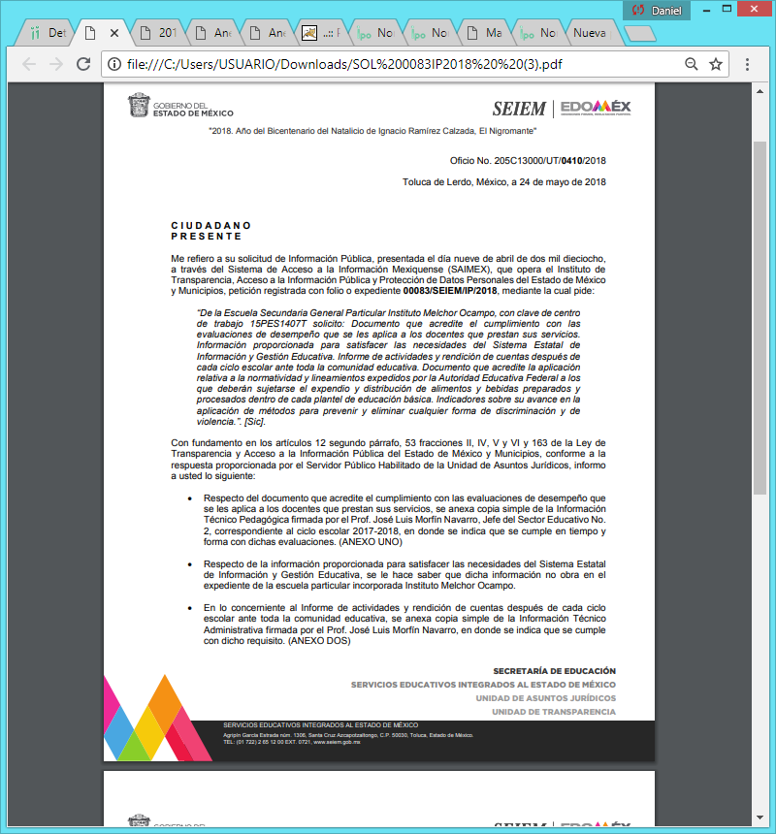

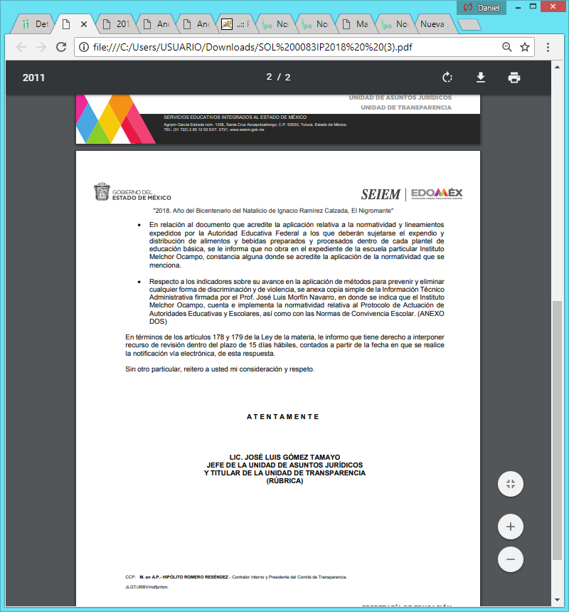
Asimismo el sujeto obligado anexo a la respuesta primigenia dos archivos electrónicos ya mencionados en los antecedentes de la presente resolución, los cuales consisten en dos tipos de evaluación realizados al plantel referido en la solicitud de acceso a la información, evaluaciones que el sujeto obligado denomina como “información técnico pedagógica” e “información técnico administrativa”, sirve de sustento las siguientes imágenes ilustrativas:
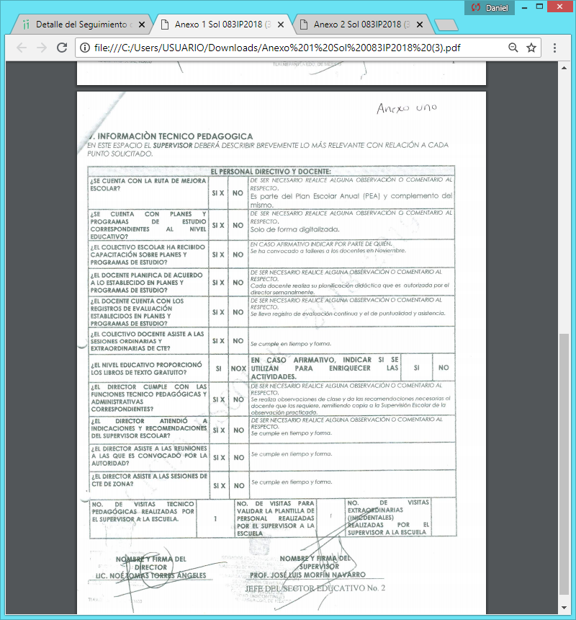

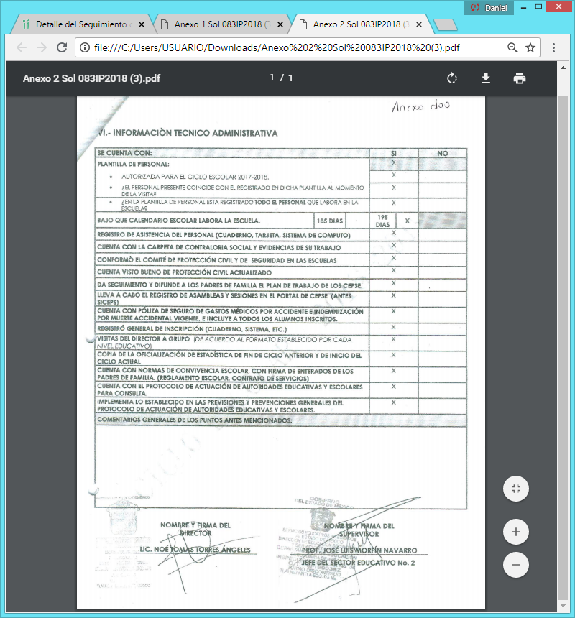
Inconforme con la respuesta, el ahora recurrente al momento de promover el medio de impugnación correspondiente, señalo como motivos de inconformidad lo siguiente:
“De los cinco puntos el Sujeto Obligado solamente contesta, de manera incompleta, tres puntos, lo anterior sin motivación ni justificación alguna por parte de la autoridad llámese Sujeto Obligado”
Para lo cual el sujeto obligado adjuntó a la etapa de manifestaciones el informe justificado correspondiente, el cual consiste en lo siguiente:

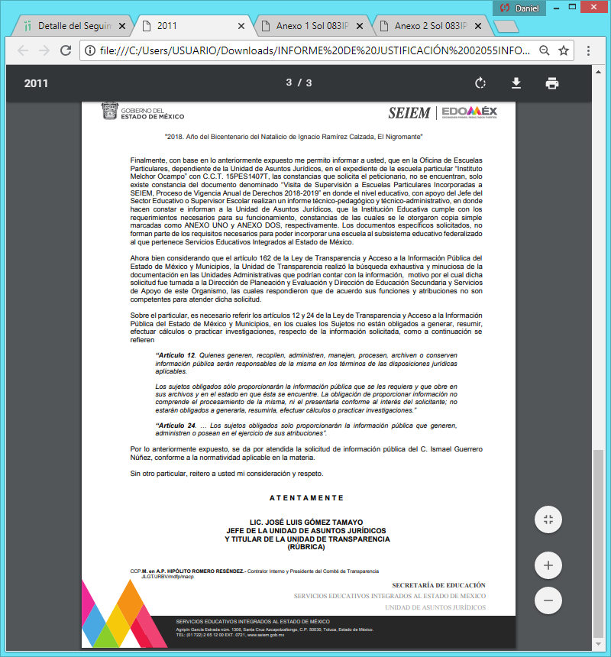
De lo anterior, se desprende que el sujeto obligado, argumenta que del expediente de la escuela particular mencionada en la solicitud de información, lo requerido por el particular no obran en sus archivos, encontrándose solo en él, constancia del documento denominado “visita de supervisión a escuelas particulares incorporadas a SEIEM, proceso de vigilancia de derechos 2018-2019”, en donde se hace constar a la Unidad de Asuntos Jurídicos, que la institución educativa cumple con los requisitos necesarios para su funcionamiento.

Derivado de lo anterior, esta ponencia resolutora, considera dable realizar una investigación dentro de la normatividad aplicable al sujeto obligado, así como en los medios electrónicos respectivos, a efecto de asegurar si la información proporcionada por dicha autoridad, colma con lo requerido por el recurrente.

En ese orden de ideas, derivado de una búsqueda en la normatividad aplicable, encontramos que, la LEY GENERAL DEL SERVICIO PROFESIONAL DOCENTE, contempla en el capítulo II, artículo 7 fracción III inciso “b”, las evaluaciones del desempeño de quienes ejercen funciones docentes, directivas o de supervisión. Sirve de sustento la siguiente imagen ilustrativa:


Así de la imagen inserta con antelación, encontramos las atribuciones que le competen al Instituto (Instituto Nacional para la Evaluación de la Educación definido en el artículo 4, fracción XV de la misma Ley) en materia del servicio profesional docente, para la educación básica y media superior, entre las cuales se encuentra el expedir los lineamientos a los que se sujetaran las autoridades educativas, así como los organismos descentralizados que impartan educación media superior, a efecto de que se lleven a cabo las evaluaciones correspondientes al ingreso, promoción, reconcomiendo y permanencia en el servicio profesional docente en la educación obligatoria. Lo anterior se realizará conforme a diversos aspectos que se deberán contemplar, dentro de los cuales se encuentran las evaluaciones de desempeño de quienes ejerzan funciones de docente en los centros educativos correspondientes.

Así las cosas también resulta cierto, que dicha norma, establece en el artículo 8, que en el ámbito de la educación básica corresponden a las autoridades educativas locales diversas atribuciones, que dentro de ellas, se encuentra el participar en los procesos de evaluación del desempeño docente. Sirve de sustento la siguiente imagen ilustrativa:
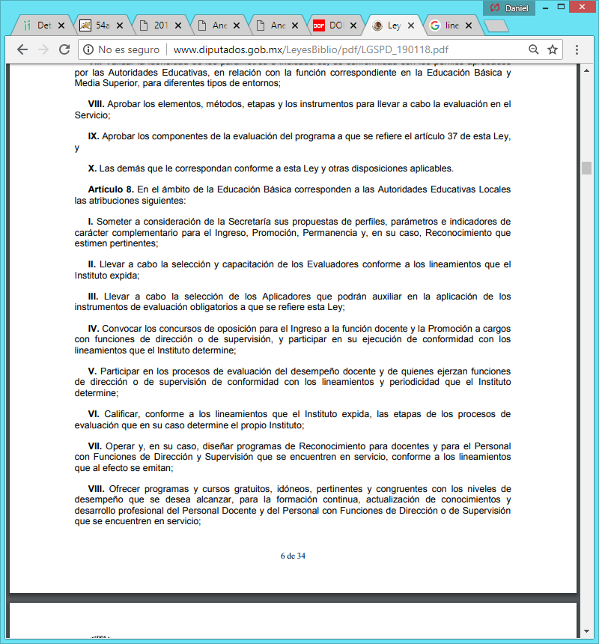
De las imágenes insertas con antelación, podemos observar que la Ley establece que, las autoridades locales tendrán la atribución de participar en los procesos de evaluación del desempeño docente.

De igual forma dentro de los lineamientos para llevar a cabo la evaluación del desempeño del personal docente y técnico docente en Educación Básica y Media Superior, en su artículo 47 fracción III, establece lo siguiente:

Artículo 47. Corresponde a la Secretaría, a través de la Coordinación, realizar el proceso de captura de la información que resulte del proceso de aplicación de los instrumentos de evaluación del desempeño de Docentes y Técnicos Docentes en Educación Básica y en Educación Media Superior, según corresponda. El análisis y calificación de los instrumentos de evaluación del desempeño los realizará conforme a los criterios y procedimientos técnicos que el Instituto determine. Al Instituto, con el apoyo de las Autoridades Educativas, las Autoridades Educativas Locales y los Organismos Descentralizados, le corresponderá el seguimiento de los procesos siguientes:
(…)
III. La Secretaría entregará a las Autoridades Educativas, a las Autoridades Educativas Locales y a los Organismos Descentralizados, según corresponda, los resultados de la evaluación del desempeño de Docentes y Técnicos Docentes, mismos que serán definitivos e inapelables. El resultado final se integrará considerando los criterios técnicos que defina el Instituto, y se registrará en el SNRSPD;

Un vez establecido lo anterior, se obvia que el sujeto obligado debe tener en su posesión un soporte documental, que avale o acredite, que las evaluaciones de desempeño de los docentes ya fue aplicada, ya que como fue mencionado anteriormente la Ley General del Servicio Profesional Docente y los Lineamientos para llevar a cabo la evaluación del desempeño del personal docente y técnico docente en Educación Básica y Media Superior, establecen el método y objeto de llevar a cabo las evaluaciones de desempeño a los docentes de las instituciones educativas, asimismo tal como quedó asentado en párrafos anteriores, la Secretaria de Educación Pública notificará a las autoridades educativas locales, el resultado de dichas evaluaciones, quedando así documentación en poder del sujeto obligado que avale la aplicación de las multicitadas evaluaciones a los docentes del plantel educativo mencionado en la solicitud de acceso a la información, ya que en el anexo uno al que hace alusión el sujeto obligado solamente se encuentra inmerso una sección en la cual, en forma de cuestionamiento, se menciona si el personal docente cuenta con registro de evaluación establecidos en planes y programas de estudio, caso que no conlleva ni refiere a las evaluaciones de desempeño del personal docente.

Motivo por el cual resulta dable ordenar al sujeto obligado haga entrega al recurrente en versión pública, el documento o documentos en donde conste o se pueda advertir el cumplimiento de las evaluaciones de desempeño a los docentes del plantel referido en la solicitud de acceso a la información.

Ahora bien respecto a la información proporcionada para satisfacer las necesidades del Sistema Estatal de Información y Gestión Educativa, es de señalar que , este Órgano Garante con fundamento en el artículo 13 de la Ley de la materia y en uso de las facultades que la propia legislación le otorga, considera que el particular no tiene la obligación de ser experto al momento de formular la solicitud de información, por lo tanto en términos del precepto antes referido se suple la deficiencia de la queja con la finalidad de puntualizar que el recurrente requiere información sobre el Sistema de Información y Gestión Educativa ( en lo sucesivo SIGED), derivado de que de haber realizado una búsqueda exhaustiva en la normatividad aplicable resulta incierto la existencia de un Sistema Estatal de Información y Gestión Educativa tal como lo refiere el recurrente en la solicitud de información.
Una vez establecido lo anterior resulta necesario hacer mención de lo que establece los Lineamientos Generales del Sistema de Información y Gestión Educativa, los cuales a la letra dicen lo siguiente:
Segundo. Los educadores, las autoridades educativas; las instituciones educativas del Estado y de sus organismos descentralizados; las instituciones de los particulares con autorización o con reconocimiento de validez oficial de estudios, y las instituciones de educación superior a las que la ley otorga autonomía, mediante la coordinación que resulte necesaria, proporcionarán la información a que se refiere el numeral Décimo Tercero de los presentes Lineamientos, para cumplir con el objeto y objetivos del Sistema de Información y Gestión Educativa de conformidad con los presentes Lineamientos.
Décimo Tercero. El SIGED se integrará con la información siguiente:
I. Registro nacional de emisión, validación e inscripción de documentos académicos;
II. Estructuras ocupacionales;
III. Plantillas de personal de las escuelas;
IV. Los módulos correspondientes a los datos sobre identificación, trayectoria, situación, formación y desempeño profesional de alumnos, maestros y escuelas;
V. La correspondiente al Fondo de Aportaciones para la Nómina Educativa y Gasto Operativo.
VI. La necesaria para permitir una comunicación directa entre los directores de escuela y las autoridades educativas;
VII. La requerida para reducir las cargas administrativas para el personal docente, de dirección y de supervisión;
VIII. La necesaria para la planeación, operación, administración y evaluación del SEN y que facilite la transparencia y rendición de cuentas, y
IX. La que establezcan las diversas disposiciones legales y administrativas.
De la normatividad anteriormente referida se desprende que, efectivamente el sujeto obligado tiene la obligación, a través de la información otorgada por el plantel educativo, de alimentar en el SIGED la información a la que se hace referencia en el artículo décimo primero anteriormente referido, por lo anterior se obvia que el sujeto obligado debe de haber generado o administrado la información a la que refiere el artículo décimo primero, sobre la integración del SIGED.
Una vez establecido lo anterior resulta congruente ordenar al sujeto obligado entregue al recurrente el o los documentos en los que conste o se advierta la información que integra el Sistema de Información y Gestión Educativa.
Es de gran relevancia observa que, la fracción IV del artículo décimo primero hace mención de los datos sobre identificación, trayectoria, situación, formación y desempeño profesional de alumnos, situación que conlleva a establecer que el sujeto obligado deberá valorar la información de la cual hará entrega, sin transgredir ni violentar los datos personales de los alumnos del plantel, ya que si bien es cierto,estos no son de carácter público.
Por lo que respecta al informe de actividades y rendición de cuentas que se entrega a la comunidad educativa después de cada ciclo escolar, es necesario hacer mención de lo que establece el Reglamento General de Servicios Educativos Incorporados del Estado de México, en su artículo 28 fracción XLII, el cual a la letra señala lo siguiente:
El Particular que imparta educación con Autorización o Reconocimiento de Validez REGLAMENTO GENERAL DE SERVICIOS EDUCATIVOS INCORPORADOS DEL ESTADO DE MÉXICO 11 Oficial de Estudios está obligado a:
(…)
XLIII. Rendir, cuando se imparta educación obligatoria, un informe de actividades y rendición de cuentas después de cada ciclo escolar ante toda la comunidad educativa, actividad que deberá hacer el director del plantel;

Derivado de lo anterior y relacionándolo con la respuesta que emite el sujeto obligado, es de señalar que respecto a este punto el dicha autoridad manifestó que en el anexo dos se encuentra asentado que dicho plantel cumple con la rendición de cuentas e informe de actividades ante la comunidad educativa, lo que conlleva a que el sujeto obligado tenga en su posesión constancia o documento alguno que acredite el cumplimiento a lo ya mencionado, tal es el caso que para que el supervisor del plantel indique que el multicitado plantel educativo cumple con lo establecido en párrafos anteriores, forzosamente se tuvo que presentar el o los informes de rendición de cuentas y actividades ante dicho servidor público, dejando constancia de que dicha autoridad cuenta con la información solicitada.
Por lo anterior esta ponencia resolutora considera necesario ordenar a la autoridad educativa SEIEM entrega al recurrente en versión pública el informe de actividades y rendición de cuentas presentado ante la comunidad educativa.
Por otro lado se aprecia en la solicitud de información que el recurrente también solicitó el documento que acredite la aplicación de la normatividad y los lineamientos expedidos por la autoridad educativa federal a los que deberá sujetarse el expendio y distribución de alimentos y bebidas preparados y procesados en los planteles educativos de educación básica, motivo por el cual resulta necesario señalar lo que establece los lineamientos generales para el expendio y distribución de alimentos y bebidas preparados y procesados en las escuelas del Sistema Educativo Nacional.
Por lo anterior viene a colación el numeral segundo, quinto y décimo quinto, que a la letra dicen lo siguiente:
Segundo.- El presente Acuerdo y su Anexo Único serán aplicables a todas las escuelas públicas y particulares del Sistema Educativo Nacional en las cuales se expendan y distribuyan alimentos y bebidas preparados y procesados.

Quinto.- En las escuelas del Sistema Educativo Nacional se fomentará el consumo de alimentos y bebidas que favorezcan la salud de los estudiantes, considerando las siguientes características de una dieta correcta:
I. Completa: que contenga todos los nutrimentos. Se recomienda incluir en cada comida alimentos de los tres grupos expresados en El Plato del Bien Comer;
II. Equilibrada: que los nutrimentos guarden las proporciones apropiadas entre sí;
III. Inocua: que su consumo habitual no implique riesgos para la salud porque está exenta de microorganismos patógenos, toxinas, contaminantes, que se consuma con mesura y que no aporte cantidades excesivas de ningún componente o nutrimento;
IV. Suficiente: que cubra las necesidades de todos los nutrimentos, de tal manera que el sujeto adulto tenga una buena nutrición y un peso saludable y en el caso de los niños o niñas, que crezcan y se desarrollen de manera correcta;
V. Variada: que de una comida a otra, incluya alimentos diferentes de cada grupo, y
VI. Adecuada: que esté acorde con los gustos y la cultura de quien la consume y ajustada a sus recursos económicos, sin que ello signifique que se deban sacrificar sus otras características.

Decimoquinto.-Corresponde a las autoridades educativas, en su respectivo ámbito de competencia:
I. Difundir en las escuelas el contenido del presente Acuerdo y su Anexo Único;
II. Revisar los términos de los instrumentos que tienen celebrados con los proveedores y suscribir los actos jurídicos a que haya lugar, a efecto de que sean acordes con lo dispuesto en el presente Acuerdo y su Anexo Único;
III. Garantizar que las escuelas cuenten con agua potable, infraestructura y equipamiento necesarios para brindar higiene y seguridad en la preparación, expendio y distribución de alimentos y bebidas;
IV. Promover que se brinden alimentos y bebidas de acuerdo con las necesidades y posibilidades del contexto o región;
V. Trabajar coordinadamente con las autoridades municipales y con los órganos políticos administrativos de las demarcaciones territoriales del Distrito Federal, y demás instancias competentes, para promover acciones encaminadas a regular el comercio ambulante próximo a las escuelas, y
VI. Vigilar el cumplimiento del presente Acuerdo y su Anexo Único.

Derivado de la normatividad anteriormente mencionada, se desprende que efectivamente el sujeto obligado al ser una autoridad educativa, tiene la obligación de vigilar que los planteles educativos cumplan con los lineamientos referidos con antelación.
Por lo anterior este órgano garante considera que el sujeto obligado deberá hacer entrega al recurrente el documento donde conste o acredite la aplicación de los lineamientos ya mencionados, en el multicitado plantel educativo.
En ese mismo orden de ideas resulta cierto que el particular solicitó al sujeto obligado los indicadores sobre su avance en la aplicación de métodos para prevenir y eliminar cualquier forma de discriminación y de violencia, motivo por el cual resulta necesario referir el siguiente precepto legal, estipulado en el Reglamento General de Servicios Educativos Incorporados del Estado de México que en específico a la letra señala lo siguiente:
Artículo 28.- El Particular que imparta educación con Autorización o Reconocimiento de Validez Oficial de Estudios está obligado a:
(…)
XLVI. Generar indicadores, que serán de dominio público y se difundirán por los medios disponibles, sobre su avance en la aplicación de métodos para prevenir y eliminar cualquier forma de discriminación y de violencia, con la finalidad de que sean sujetas a evaluación en esta materia;
De lo anterior se desprende que efectivamente resultan existentes los indicadores a los cuales hace referencia el particular al momento de formular la solicitud de acceso a la información, los cuales tal y como lo marca el Reglamento en mención serán de dominio público y se deberán difundir en los medios disponibles, lo que conlleva a que el sujeto obligado cuente con la información sobre este tema, ya que como se mencionó anteriormente el particular que imparta educación con autorización o reconocimiento de validez tiene la obligación de realizar y difundir estos indicadores a efecto de que tenga el funcionamiento del plantel.
Asimismo, el artículo 27 de la Ley de Educación del Estado de México, contempla las atribuciones con las que cuenta la Autoridad Educativa Estatal, dentro de las cuales encontramos en la fracción XLIX, que esta misma deberá vigilar que cada institución vigile y aplique mecanismos contra cualquier acto considerado como acoso escolar entre los alumnos, que para ser más específicos dicho numeral, a la letra señala lo siguiente:
Artículo 27.- Además de las atribuciones a que se refieren los artículos 24 y 25 de esta Ley, la Autoridad Educativa Estatal tendrá las siguientes:
(…)
XLIX. Establecer y vigilar la aplicación de los mecanismos para diagnosticar, prevenir, evitar, sancionar y erradicar la violencia, el hostigamiento, la intimidación y cualquier acto considerado como acoso escolar entre los alumnos de las instituciones educativas públicas y privadas del Estado de México;

Por lo anterior se considera que el sujeto obligado deberá entregar al recurrente el documento en donde consten los indicadores sobre el avance en la aplicación de métodos para prevenir y eliminar cualquier forma de discriminación y de violencia

Ahora bien debido a que el recurrente no especificó una temporalidad específica en la cual requería la información, resulta dable hacer mención de que los periodos escolares de las instituciones educativas del nivel básico resultar ser por ciclos escolares, por ende se considera que el sujeto obligado deberá hacer entrega de la información del ciclo escolar 2017- 2018. Si bien es cierto dicho ciclo aun no concluía al momento en que fue formulada la solicitud de información a la que se hace referencia en los antecedes de la presente resolución, sin embargo, a la fecha en que se dé a conocer el presente fallo, dicho ciclo escolar ya se debe tener por concluido.

Ahora bien para el caso de que la información de la cual se ordena haga entrega el sujeto obligado, no se encuentre dentro de los archivos de las áreas competentes que pudiesen tenerla, el Comité de Transparencia del sujeto obligado, deberá emitir y notificar al particular un acuerdo de inexistencia debidamente fundado y motivado, en el que detalle las razones del por qué no obra en sus archivos.
Sirve de sustento el numeral 19 de la Ley de Transparencia y Acceso a la Información Pública del Estado de México y Municipios que a la letra dice:
Artículo 19. Se presume que la información debe existir si se refiere a las facultades, competencias y funciones que los ordenamientos jurídicos aplicables otorgan a los sujetos obligados.
En los casos en que ciertas facultades, competencias o funciones no se hayan ejercido, se debe motivar la respuesta en función de las causas que motiven tal circunstancia.
Si el sujeto obligado, en el ejercicio de sus atribuciones, debía generar, poseer o administrar la información, pero ésta no se encuentra, el Comité de transparencia deberá emitir un acuerdo de inexistencia, debidamente fundado y motivado, en el que detalle las razones del por qué no obra en sus archivos.

Luego entonces, de ser el caso, que el sujeto obligado no cuente con la información que se está ordenando la entrega deberá emitir su acuerdo de inexistencia debidamente fundado y motivado, en aras de garantizar el derecho de acceso a la información de la impetrante de derechos.

Por último, para el caso que nos ocupa en armonía con los artículos 49 fracción XIII y 169 de la Ley local en la Materia, le corresponde al Comité de Transparencia del Sujeto Obligado dictaminar las declaratorias de inexistencia de la información que les remitan las unidades administrativas y resolver en consecuencia, así que la resolución del Comité de Transparencia que confirme la inexistencia de la información solicitada, deberá contener los elementos mínimos que permitan al solicitante tener la certeza de que se utilizó un criterio de búsqueda exhaustiva, además de señalar las circunstancias de tiempo, modo y lugar que generaron la existencia en cuestión, acorde a lo indicado en el artículo 170 de la Ley local en la materia.

Requisitos que deben estar acompañados de la debida fundamentación y motivación, cobrado aplicación lo que señala la jurisprudencia de la novena época visible en el Semanario Judicial de la Federación y su Gaceta. Instancia: Tribunales Colegiados de Circuito. Tesis I.4o.A.J/43 (9a.) bajo el número de registro 175082 cuyo rubro y texto esgrime;
FUNDAMENTACIÓN Y MOTIVACIÓN. EL ASPECTO FORMAL DE LA GARANTÍA Y SU FINALIDAD SE TRADUCEN EN EXPLICAR, JUSTIFICAR, POSIBILITAR LA DEFENSA Y COMUNICAR LA DECISIÓN.
El contenido formal de la garantía de legalidad prevista en el artículo 16 constitucional relativa a la fundamentación y motivación tiene como propósito primordial y ratio que el justiciable conozca el "para qué" de la conducta de la autoridad, lo que se traduce en darle a conocer en detalle y de manera completa la esencia de todas las circunstancias y condiciones que determinaron el acto de voluntad, de manera que sea evidente y muy claro para el afectado poder cuestionar y controvertir el mérito de la decisión, permitiéndole una real y auténtica defensa. Por tanto, no basta que el acto de autoridad apenas observe una motivación pro forma pero de una manera incongruente, insuficiente o imprecisa, que impida la finalidad del conocimiento, comprobación y defensa pertinente, ni es válido exigirle una amplitud o abundancia superflua, pues es suficiente la expresión de lo estrictamente necesario para explicar, justificar y posibilitar la defensa, así como para comunicar la decisión a efecto de que se considere debidamente fundado y motivado, exponiendo los hechos relevantes para decidir, citando la norma habilitante y un argumento mínimo pero suficiente para acreditar el razonamiento del que se deduzca la relación de pertenencia lógica de los hechos al derecho invocado, que es la subsunción

En ese mismo contexto, es necesario mencionar que la información que se ordena la entrega, pudiese contar con datos susceptibles de clasificar, por ende dicha información tendrá que ser entregada en versión pública.

- De la versión pública.
Es insoslayable, resaltar que la información puede contener datos personales susceptibles de clasificar, ello es así ya que la excepción de publicidad, es aquella información que tenga el carácter de confidencial (datos personales), por lo que debe privilegiarse el acceso a la información bajo el principio de máxima divulgación, empero sin violar el derecho a la intimidad por medio de la protección de datos personales, por ende de la información que se ponga a disposición, su entrega deberá ser en versión pública; referencia cuyo fundamento legal aplicable se encuentra inmerso en los numerales de la Ley de la materia, que a la letra esgrimen:
Artículo 3. Para los efectos de la presente Ley se entenderá por:
[…]
IX. Datos personales: La información concerniente a una persona, identificada o identificable según lo dispuesto por la Ley de Protección de Datos Personales del Estado de México;
[…]
XLV. Versión pública: Documento en el que se elimine, suprime o borra la información clasificada como reservada o confidencial para permitir su acceso.
Artículo 122. La clasificación es el proceso mediante el cual el sujeto obligado determina que la información en su poder actualiza alguno de los supuestos de reserva o confidencialidad, de conformidad con lo dispuesto en el presente título.
[…]
Artículo 132. La clasificación de la información se llevará a cabo en el momento en que:
[…]
III. Se generen versiones públicas para dar cumplimiento a las obligaciones de transparencia previstas en esta Ley.
Artículo 137. Cuando un mismo medio, impreso o electrónico, contenga información pública y reservada o confidencial, la Unidad de Transparencia para efectos de atender una solicitud de información, deberán elaborar una versión pública en la que se testen las partes o secciones clasificadas, indicando su contenido de manera genérica y fundando y motivando su clasificación.

Por su parte, los Lineamientos Generales en materia de Clasificación y Desclasificación de la información, así como para la elaboración de versiones públicas, emitidos por el Sistema Nacional de Transparencia, Acceso a la Información Pública y Protección de Datos Personales, establecen lo siguiente:

“Cuarto. Para clasificar la información como reservada o confidencial, de manera total o parcial, el titular del área del sujeto obligado deberá atender lo dispuesto por el Título Sexto de la Ley General, en relación con las disposiciones contenidas en los presentes lineamientos, así como en aquellas disposiciones legales aplicables a la materia en el ámbito de sus respectivas competencias, en tanto estas últimas no contravengan lo dispuesto en la Ley General.
Los sujetos obligados deberán aplicar, de manera estricta, las excepciones al derecho de acceso a la información y sólo podrán invocarlas cuando acrediten su procedencia.
…
Quinto. La carga de la prueba para justificar toda negativa de acceso a la información, por actualizarse cualquiera de los supuestos de clasificación previstos en la Ley General, la Ley Federal y leyes estatales, corresponderá a los sujetos obligados, por lo que deberán fundar y motivar debidamente la clasificación de la información ante una solicitud de acceso o al momento en que generen versiones públicas para dar cumplimiento a las obligaciones de transparencia, observando lo dispuesto en la Ley General y las demás disposiciones aplicables en la materia.

Octavo. Para fundar la clasificación de la información se debe señalar el artículo, fracción, inciso, párrafo o numeral de la ley o tratado internacional suscrito por el Estado mexicano que expresamente le otorga el carácter de reservada o confidencial.
Para motivar la clasificación se deberán señalar las razones o circunstancias especiales que lo llevaron a concluir que el caso particular se ajusta al supuesto previsto por la norma legal invocada como fundamento.
…
DE LA INFORMACIÓN CONFIDENCIAL
Trigésimo octavo. Se considera información confidencial:
I. Los datos personales en los términos de la norma aplicable;
II. La que se entregue con tal carácter por los particulares a los sujetos obligados, siempre y cuando tengan el derecho de entregar con dicho carácter la información, de conformidad con lo dispuesto en las leyes o en los Tratados Internacionales de los que el Estado mexicano sea parte, y
III…
La información confidencial no estará sujeta a temporalidad alguna y sólo podrán tener acceso a ella los titulares de la misma, sus representantes y los servidores públicos facultados para ello.”
(Énfasis añadido)

Así, como ha quedado apuntado, el derecho de acceso a la información pública puede ser restringido cuando se trate de información clasificada como reservada, delimitando una serie de hipótesis de hecho en las cuales descansa la posibilidad de reserva de información.

Por lo tanto, la entrega de documentos, en su versión pública, debe acompañarse necesariamente del Acuerdo del Comité de Transparencia que la sustente, en el que se expongan los fundamentos y razonamientos que llevaron al sujeto obligado a testar, suprimir o eliminar datos de dicho soporte documental, ya que no hacerlo implica que lo entregado no es legal ni formalmente una versión pública, sino más bien una documentación ilegible, incompleta o tachada; pues no señalar las razones por las que no se aprecian determinados datos, ya sea porque se testan o suprimen, deja al solicitante en estado de incertidumbre, al no conocer o comprender porque no aparecen en la documentación respectiva, es decir, si no se exponen de manera puntual las razones de ello se estaría violentando desde un inicio el derecho de acceso a la información del solicitante.

Entonces, el sujeto obligado debe seguir el procedimiento legal establecido para su clasificación, es decir, es necesario que el Comité de Transparencia emita un Acuerdo de Clasificación que cumpla con las formalidades previstas en los artículos 137, 143 y 149 de la Ley de Transparencia y Acceso a la Información Pública del Estado de México y Municipios.
Por lo antes expuesto y fundado es de resolverse y,
SE RESUELVE
PRIMERO. Se Revoca la respuesta del sujeto obligado, por resultar fundados los motivos de inconformidad vertidos por el recurrente, en términos del considerando cuarto de ésta resolución.
SEGUNDO. Se ordena al sujeto obligado, haga entrega al recurrente, en versión pública de ser procedente, del ciclo escolar 2017-2018, a través del SAIMEX, lo siguiente:
De la escuela Secundaria General Particular Instituto Melchor Ocampo, con clave de centro de trabajo 15PES1407T
1.- Documento que acredite el cumplimiento con las evaluaciones de desempeño del personal docente.
2.- Documento en donde conste la información proporcionada para la integración del Sistema de Información y Gestión Educativa.
3.- Informe de actividades y rendición de cuentas presentada ante la comunidad educativa.
4.- Documento que acredite la aplicación de los lineamientos generales para el expendio y distribución de alimentos y bebidas preparados y procesados en las escuelas del Sistema Educativo Nacional.
5.- Documento en donde consten los indicadores sobre el avance en la aplicación de métodos para prevenir y eliminar cualquier forma de discriminación y de violencia.
Por lo que hace a los datos susceptibles de clasificar, se deberá generar la versión pública correspondiente, en aquellos casos que sea procedente y notificar el acuerdo de clasificación que respalde la versión pública en términos de lo señalado en el Considerando Cuarto y en los artículos 49 fracción VIII, 132 fracción II de la Ley de Transparencia y Acceso a la Información Pública del Estado de México y Municipios y demás normatividad aplicable.
En caso de que no se encuentre la información de la cual se ordena su entrega deberá remitir el acuerdo de inexistencia, de conformidad con el Considerando Cuarto, en términos de los artículos 19 y 169 de la Ley de Transparencia y Acceso a la Información Pública del Estado de México y Municipios y demás normatividad aplicable.
TERCERO. Notifíquese al Titular de la Unidad de Transparencia del sujeto obligado, para que conforme al artículo 186 último párrafo, 189 segundo párrafo y 194 de la Ley de Transparencia y Acceso a la Información Pública del Estado de México y Municipios; dé cumplimiento a lo ordenado dentro del plazo de diez días hábiles, debiendo informar a este Instituto en un plazo de tres días hábiles siguientes sobre el cumplimiento dado a la presente resolución.
CUARTO. Notifíquese al recurrente la presente resolución, asimismo de conformidad con lo establecido en el artículo 196 de la Ley de Transparencia y Acceso a la Información Pública del Estado de México y Municipios podrá promover el Juicio de Amparo en los términos de las leyes aplicables.
ASÍ LO RESUELVE, POR UNANIMIDAD DE VOTOS EL PLENO DEL INSTITUTO DE TRANSPARENCIA, ACCESO A LA INFORMACIÓN PÚBLICA Y PROTECCIÓN DE DATOS PERSONALES DEL ESTADO DE MÉXICO Y MUNICIPIOS, CONFORMADO POR LOS COMISIONADOS ZULEMA MARTÍNEZ SÁNCHEZ, EVA ABAID YAPUR EMITIENDO VOTO PARTICULAR, JOSÉ GUADALUPE LUNA HERNÁNDEZ Y JAVIER MARTÍNEZ CRUZ EMITIENDO VOTO PARTICULAR, EN LA VIGÉSIMA NOVENA SESIÓN ORDINARIA CELEBRADA EL QUINCE DE AGOSTO DE DOS MIL DIECIOCHO, ANTE EL SECRETARIO TÉCNICO DEL PLENO, ALEXIS TAPIA RAMÍREZ.

Zulema Martínez Sánchez
Comisionada Presidenta
(Rúbrica).

José Guadalupe Luna Hernández
Comisionado
(Rúbrica).
Eva Abaid Yapur
Comisionada
(Rúbrica).

Javier Martínez Cruz
Comisionado
(Rúbrica).

Alexis Tapia Ramírez
Secretario Técnico del Pleno
(Rúbrica).

Esta hoja corresponde a la resolución de fecha quince de agosto de dos mil dieciocho, emitida en el recurso de revisión 02055/INFOEM/IP/RR/2018.
OSAM/CDFE

IMPROCEDENCIA Y SOBRESEIMIENTO EN EL JUICIO DE AMPARO. LAS CAUSAS PREVISTAS EN LOS ARTÍCULOS 73 Y 74 DE LA LEY DE LA MATERIA, RESPECTIVAMENTE, NO SON INCOMPATIBLES CON EL ARTÍCULO 25.1 DE LA CONVENCIÓN AMERICANA SOBRE DERECHOS HUMANOS. Del examen de compatibilidad de los artículos 73 y 74 de la Ley de Amparo con el artículo 25.1 de la Convención Americana sobre Derechos Humanos no se advierte que el derecho interno desatienda los estándares que pretenden proteger los derechos humanos en dicho tratado, por regular causas de improcedencia y sobreseimiento que impiden abordar el estudio de fondo del asunto en el juicio de amparo, en virtud de que el propósito de condicionar el acceso a los tribunales para evitar un sobrecargo de casos sin mérito, es en sí legítimo, por lo que esa compatibilidad, en cuanto a los requisitos para la admisibilidad de los recursos dependerá, en principio, de los siguientes criterios: no pueden ser irracionales ni de tal naturaleza que despojen al derecho de su esencia, ni discriminatorios y, en el caso, la razonabilidad de esas causas se justifica por la viabilidad de que una eventual sentencia concesoria tenga un ámbito de protección concreto y no entre en conflicto con el orden jurídico, no son de tal naturaleza que despojen al derecho de su esencia ni tampoco son discriminatorias, pues no existe alguna condicionante para su aplicabilidad, en función de cuestiones personales o particulares del quejoso. Por tanto, las indicadas causas de improcedencia y sobreseimiento no son incompatibles con el citado precepto 25.1, pues no impiden decidir sencilla, rápida y efectivamente sobre los derechos fundamentales reclamados como violados dentro del juicio de garantías.

